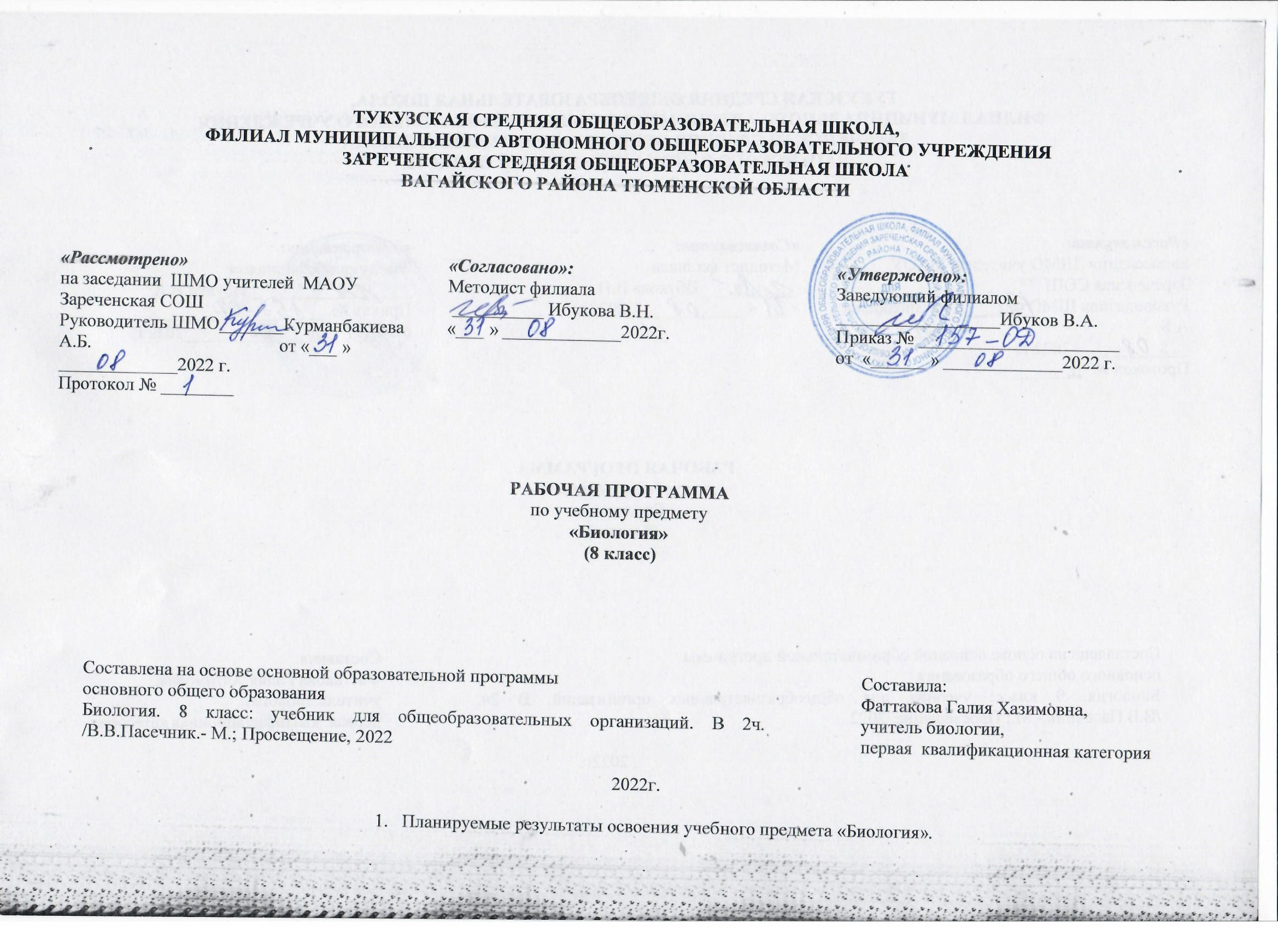

1. Планируемые результаты освоения учебного предмета «Биология».

Личностные результаты обучения:
Воспитание российской гражданской идентичности: патриотизма, любви, уважения к Отечеству, чувства гордости за свою Родину; осознание своей этнической принадлежности; усвоение гуманистических и традиционных ценностей многонационального российского общества; воспитание чувства ответственности и долга перед Родиной; формирования ответственного отношения к учению, готовности и способности обучающихся к саморазвитию и самообразованию на основе мотивации к обучению и познанию, осознанному выбору и построению дальнейшей индивидуальной траектории образования на базе ориентировки в мире профессий и профессиональных предпочтений, с учётом устойчивых познавательных интересов;
-знание основных принципов и правил отношения к живой природе, основ здорового образа жизни и здоровьесберегающих технологий; сформированность познавательных интересов и мотивов, направленных на изучение живой природы, интеллектуальных умений, эстетического отношения к живым объектам; формирование личностных представлений оценности природы, осознание значимости и общности глобальных проблем человечества; формирование уважительного отношения к истории, культуре, национальным особенностям и образу жизни других народов; освоение социальных норм и правил поведения, ролей и форм социальной жизни в группах и сообществах, включая взрослые и социальные сообщества; уметь рационально организовывать труд и отдых; уметь проводить наблюдения за состоянием собственного организма; понимать ценность здорового и безопасного образа жизни; признавать ценность жизни во всех её проявлениях и необходимость ответственного, бережного отношения к окружающей среде; осознавать значение семьи в жизни человека и общества; принимать ценности семейной жизни; уважительно и заботливо относиться к членам своей семьи; понимать значение обучения для повседневной жизни и осознанного выбора профессии; проводить работу над ошибками для внесения корректив в усваиваемые знания; признавать право каждого на собственное мнение; проявлять готовность к самостоятельным поступкам и действиям на благо природы; уметь отстаивать свою точку зрения, критично относиться к своим поступкам, нести ответственность за их последствия; уметь слушать и слышать другое мнение, вести дискуссию, оперировать фактами как для доказательства, так и для опровержения существующего мнения.
Метапредметные результаты обучения: учащиеся должны уметь: устанавливать причинно-следственные связи между строением органов и выполняемой им функцией; проводить биологические исследования и делать выводы на основе полученных результатов; находить в учебной и научно-популярной литературе информацию об организме человека, оформлять её в виде устных сообщений, докладов рефератов, презентаций; находить в учебной и научно-популярной литературе информацию об заболеваниях организма человека, оформлять её в виде рефератов, докладов; проводить исследовательскую и проектную работу; выдвигать гипотезы о влиянии поведения самого человека и окружающей среды на его здоровье; аргументировать свою точку в ходе дискуссии по обсуждению глобальных проблем: СПИДа, наркомании, алкоголизма.

Предметные результаты обучения:
учащиеся должны знать: особенности строения и процессов жизнедеятельности клетки. тканей, органов и систем органов человеческого организма; сущность биологических процессов: обмен веществ и превращения энергии, питание, дыхание, выделение, транспорт веществ, рост, развитие, размножение, наследственность и изменчивость, регуляция жизнедеятельности организма, раздражимость; заболевания и заболевания систем органов, а также меры их профилактики; вклады отечественных учёных в развитие наук: анатомии, физиологии, психологии, гигиены, медицины. Учащиеся должны уметь: выделять существенные признаки строения и функционирования органов человеческого организма; объяснять: роль биологии в формировании современной естественнонаучной картины мира, в практической деятельности людей и самого ученика; родство человека с млекопитающими животными, место и роль человека в природе; взаимосвязи человека и окружающей среды; зависимость собственного здоровья от состояния окружающей среды; причины наследственности и изменчивости, проявления наследственных заболеваний, иммунитета у человека; проводить несложные биологические эксперименты и объяснять их результаты; получать информацию об организме человека из разных источников.

2. Содержание учебного предмета

Введение. Науки о человеке.
Человек как звено в ряду живых существ: общность в проявлении основных биологических функций, клеточном строении; схожесть плана строения организма человека и млекопитающих животных. Науки о человеке: анатомия, физиология, психология, гигиена, медицина. История и методы изучения человека. Значение знаний о человеке для охраны его здоровья.
Общий обзор организма.
Уровни организации организма. Структура тела. Органы и системы органов. Клеточное строение организма.
Ткани.
Опора и движение.
Опора и движение. Опорно-двигательная система. Профилактика травматизма. Значение физических упражнений и культуры труда для формирования скелета и мускулатуры. Первая помощь при травмах опорно-двигательной системы.
Внутренняя среда организма.
Понятие о внутренней среде организма: кровь, лимфа, тканевая жидкость. Лимфа, её движение, свойства и значение. Тканевая совместимость и переливание крови. Кроветворные органы человека. Иммунная система человека. Иммунный ответ организма. Вакцинация. Инфекционные заболевания. Профилактика гриппа, СПИДа. Аллергические заболевания человека. Резус-фактор.
Кровообращение и лимфообращение.
Транспорт веществ. Строение и работа сердца. Кровяное давление и пульс. Приёмы оказания первой помощи при кровотечениях.
Дыхание.
Значение дыхания. Строение и функции органов дыхания. Лёгкие. Лёгочное и тканевое дыхание. Механизмы вдоха и выдоха. Регуляция дыхания: рефлекторная и гуморальная. Источники загрязнения атмосферного воздуха. Основные заболевания дыхательной системы, их лечение и профилактика. Первая помощь при поражении органов дыхания. Искусственное дыхание.
Питание.
Пищеварение. Строение и функции органов пищеварения. Питательные вещества и пищевые продукты. Гигиена питания. Предупреждение желудочно-кишечных инфекций.
Обмен веществ и энергии. Общая характеристика обмена веществ и энергии. Пластический и энергетический обмен, их взаимосвязь. Обмен жиров, углеводов, белков, воды, минеральных солей. Витамины. Их роль в обмене веществ. Нормы и режим питания.
Выделение продуктов обмена.
Значение выделения. Органы выделения. Почки, их строение и функции. Нефроны. Болезни органов выделения, их предупреждение.
Покровы тела.
Наружные покровы тела человека. Строение и функции кожи. Роль кожи в теплорегуляции. Уход за кожей. Гигиена одежды и обуви. Заболевания кожи и их предупреждение. Закаливание.
Нейрогуморальная регуляция процессов жизнедеятельности. Нейрогуморальная регуляция процессов жизнедеятельности. Нервная система. Рефлекс. Рефлекторная дуга. Эндокринная система. Гормоны, механизм их действия на клетки. Нарушение деятельности нервной и эндокринной систем и их предупреждение.
Органы чувств. Анализаторы.
Анализаторы. Строение и функции анализаторов. Зрительный анализатор. Значение зрения. Положение и строение глаза. Предупреждение глазных инфекций, близорукости и дальнозоркости, косоглазия. Катаракта. Травмы глаз. Слуховой анализатор. Значение слуха. Органы равновесия. Мышечное чувство. Кожная чувствительность. Обоняние. Орган вкуса.
Психика и поведение человека. Высшая нервная деятельность.
Понятие высшая нервная деятельность. Рефлекс – основа нервной деятельности. Виды рефлексов. Торможение условного рефлекса. Метод условных рефлексов. Врождённые и приобретённые программы поведения. Сон и сновидения. Речь. Познавательные процессы: ощущения и восприятия, память, воображение, мышление. Воля, эмоции, внимание.
Размножение и развитие человека. Размножение: бесполое и половое. Система органов размножения; строение и гигиена.
Оплодотворение. Внутриутробное развитие, роды. Наследственные и врождённые заболевания. Болезни, передаваемые половым путём. СПИД. Сифилис и их профилактика.

3.Тематическое планирование с учётом рабочей программы воспитания с указанием количества часов, отводимых на освоение каждой темы.

Наименование разделов и тем | Количество часов | Дата
 |  | план | факт
Введение. Науки о человеке. | 3
Науки о человеке и их методы. | 1
Биологическая природа человека. Расы человека. | 1
Происхождение и эволюция человека. Антропогенез. | 1
Глава 1. Общий обзор организма человека | 3
Строение организма человека. Л.р.1 «Изучение микроскопического строения тканей организма». | 1
Строение организма человека.(РПВ) урок – совместная деятельность по сопоставлению роста и веса. | 1
Регуляция процессов жизнедеятельности. | 1
Глава 2. Опора и движение. | 7
Опорно-двигательная система. Состав, строение и рост костей.Л.р.2 «Изучение микроскопического строения кости», «Изучение внешнего вида отдельных костей». | 1
Скелет человека. Соединение костей. | 1
Скелет туловища, конечностей. | 1
Строение и функции скелетных мышц. | 1
Работа мышц и её регуляция. | 1
Значение физических упражнений и культуры труда . | 1
Нарушение опорно-двигательной системы. | 1
Глава 3. Внутренняя среда организма. | 4
Состав внутренней среды организма и её функции. | 1
Состав крови. Постоянство внутренней среды. Л.р.3. «Изучение микроскопического строения крови человека и лягушки». | 1
Свёртывание крови. Переливание крови .Группы крови (РПВ) урок – экскурсия в ФАП с.Тукуз «Как определить группы крови человека». | 1
Иммунитет. Нарушения иммунной системы человека. Вакцинация.(РПВ) урок – дискуссия, встреча с медработником «Зачем нужно вакцинироваться» | 1
Глава 4 Кровообращение и лимфообращение. | 4
Органы кровообращения. Строение и работа сердца. | 1
Сосудистая система. Лимфообращение. Л.р. 4 »Измерение кровяного давления», Самонаблюдение: «Подсчёт ударов пульса в покое и при физической нагрузке». | 1
Сердечно-сосудистые заболевания. | 1
Строение и функционирование транспортных систем организма . | 1
Глава 5. Дыхание | 4
Дыхание и его значение. Органы дыхания. | 1
Механизм дыхания. Жизненная ёмкость лёгких .Л.р. 5 «Измерение обхвата грудной клетки в состоянии вдоха и выдоха». | 1
Регуляция дыхания. Охрана воздушной среды. Л.р.6 «Определение частоты дыхания». | 1
Заболевания органов дыхания и их профилактика. | 1
Глава 6. Питание. | 5
Питание и его значение. Органы пищеварения . | 1
Пищеварение в ротовой полости. | 1
Пищеварение в желудке и кишечнике. | 1
Всасывание питательных веществ в кровь. | 1
Регуляция пищеварения. Гигиена питания. | 1
Глава 7. Обмен веществ и превращение энергии . | 4
Пластический и энергетический обмен . | 1
Ферменты и их роль в организме. | 1
Витамины. | 1
Нормы и режим питания. | 1
Глава 8. Выделение продуктов обмена. | 3
Выделение и его значение. | 1
Строение и работа почек. | 1
Заболевания органов мочевыделения. | 1
Глава 9. Покровы тела . | 3
Покровы тела. Строение и функции кожи. | 1
Болезни и травмы кожи. | 1
Гигиена кожных покровов. | 1
Глава 10. Нейрогуморальная регуляция процессов жизнедеятельности. | 7
Железы внутренней секреции. | 1
Работа эндокринной системы и её нарушения. | 1
Строение нервной системы и её значение . | 1
Спинной мозг. | 1
Головной мозг. | 1
Вегетативная нервная система. | 1
Нарушения в работе нервной системы и их предупреждение.(РПВ) урок – дискуссия «Влияние окружающей среды на нервную систему человека». | 1
Глава 11. Органы чувств. Анализаторы. | 4
Понятие об анализаторах. Зрительный анализатор. Л.р. 8 « Строение зрительного анализатора» (на модели) | 1
Слуховой анализатор. | 1
Вестибюлярный анализатор. Мышечное чувство. Осязание. | 1
Вкусовой и обонятельный анализаторы. | 1
Глава 12. Психика и поведение человека. Высшая нервная деятельность. | 6
Высшая нервная деятельность. Рефлексы . | 1
Память и обучение. Л.р.9 «Оценка объёма кратковременной памяти с помощью теста». | 1
Врождённое и приобретённое поведение. | 1
Сон и бодрствование. | 1
Особенности высшей нервной деятельности человека. | 1
Высшая нервная деятельность. | 1
Глава 13. Размножение и развитие человека. | 4
Особенности размножения человека. | 1
Органы размножения. Половые клетки. Оплодотворение. | 1
Беременность и роды. | 1
Рост и развитие ребёнка после рождения. | 1
Глава 14. Человек и окружающая среда. | 4
Социальная и природная среда человека. | 1
Адаптация человека к среде обитания. | 1
Окружающая среда и здоровье человека. | 1
Поведение человека в опасных и чрезвычайных ситуациях. | 1
Итоговые уроки. | 3
Строение, физиология и гигиена человека. | 1
Защита проектов.(РПВ) урок-защита проектов по выбранным учащимися темам. | 1
Зачёт по курсу «Биология». | 1
Итого: | 68

